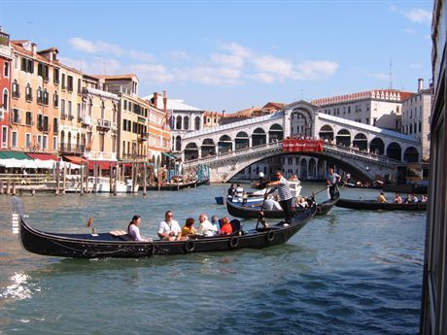
45-058 Opole, ul. Ozimska 26/2
tel. 77/423 28 36, fax. 77/423 28 40
www.almatur.opole.pl

Włochy – 7 dni Cena 1.200 zł/os.
Wenecja - Asyż – Cascia – Roccaporena - Watykan – Rzym - Mirabilandia
Wycieczka edukacyjna, termin: 22.04-28.04.2018r.

Program ramowy wyjazdu:
1 dzień – 22.04.2018 /niedziela/ Wyjazd z Opola ok. godziny 17.00 (miejsce do ustalenia). Przejazd do Włoch przez Czechy i Austrię.

2 dzień – 23.04.2018 /poniedziałek/ Przyjazd do portu w okolicach Wenecji. Z przystani odbędziemy niezwykły rejs po Lagunie Weneckiej, w czasie którego zobaczymy życie miasta na wodzie. Olbrzymie statki wycieczkowe, promy, tramwaje wodne, motorówki, stare gondole, wodne taksówki a nawet policja, pogotowie, straż pożarna i wywóz śmieci. Wszystko na wodzie! Dopłyniemy do wysepki Murano, gdzie odbędziemy spacer wśród bajecznie kolorowych domów, które wskazywały rybakom powrót do domu
a oczekujące na nich kobiety wyrabiały wspaniałe koronki. Następnie skierujemy się na wyspę Burano, gdzie zapoznamy się z fascynującą historią produkcji weneckiego szkła. Kiedyś za ujawnienie tej tajemnicy władze republiki karały śmiercią. I wreszcie rejs do jedynego miasta bez samochodów – Wenecji. Miasto - sen na wodzie - położone na tysiącach dębowych pali zachwyca każdego turystę. Pełna przepychu Bazylika Św. Marka, wspaniały pałac Dożów, elegancki Plac Św. Marka z Campanillą, miejskie pałace przy Canale Grande, most Rialto i Most Westchnień, bogate kościoły i urokliwe małe uliczki. Po czasie wolnym rejs powrotny do portu. Przejazd do hotelu, obiadokolacja, nocleg.

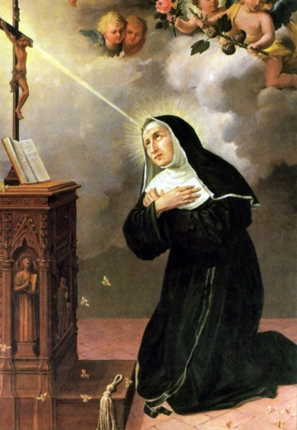
3 dzień – 24.04.2018 /wtorek/ Śniadanie. Przejazd na wizytę w Asyżu - mieście św. Franciszka. Wizyta
w Bazylice św. Franciszka. W bazylice nawiedzimy grób św. Franciszka oraz będziemy podziwiali m.in. cykl 28 fresków mistrza Giotto. Następnie udamy się na spacer przez centrum miasta, na koniec którego zwiedzimy Kościół św. Klary. Przejazd do miejscowości Cascia. Zwiedzanie miasteczka i sanktuarium związanego z postacią św. Rity, patronki spraw beznadziejnych. Następnie do miejsca urodzenia św. Rity - Roccaporena. Przejazd do hotelu w okolicy Rzymu, obiadokolacja, nocleg.

4 dzień- 25.04.2018 /środa/ Śniadanie. Przejazd do Stolicy Apostolskiej na Audiencję Generalną, będącą spotkaniem głowy kościoła rzymskokatolickiego
z wiernymi, w formie katechezy. Audiencja Generalna odbywa się tylko w czasie obecności Papieża na Watykanie. Następnie w programie Bazylika Św. Piotra
- baldachim z brązu wykonany przez G.L. Berniniego, słynna Pieta Michała Anioła - "najpiękniejszą rzeźbę przeszłości, teraźniejszości i przyszłości”, grób świętego Jana Pawła II, Katakumby, wejście na kopułę bazyliki. Po zakończeniu pobytu w "Stolicy Piotrowej" udamy się do najsłynniejszej fontanny świata - Fontanny Di Trevi i dalej na Plac i Schody Hiszpańskie. Powrót do hotelu, obiadokolacja, nocleg.

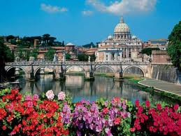
5 dzień – 26.04.2018 /czwartek/ Śniadanie. Dalsze zwiedzanie Rzymu. Na trasie naszego spaceru: Zamek Św. Anioła, Piazza Navona z fontanną "Czterech Rzek" Berniniego. Panteon - perełka architektoniczna wybudowana w I połowie II wieku n.e., jedyna antyczna pozostałość stojąca po dziś dzień w całości. Następnie Plac Wenecki, przy którym stoi pomnik przypominający o wielkim dziele zjednoczenia państwa włoskiego w latach 1860-1870 i przedstawiający pierwszego jego króla Wiktora Emanuela II. Kapitol - miejsce od czasów antycznych uważane za serce duchowe, polityczne i kulturalne Rzymu. Z Kapitolu zejdziemy do Forum Romanum aby przejść słynną Via Sacra - Świętą Drogą, którą w czasach antycznych kroczyli w swoich pochodach triumfalnych wodzowie powracający ze zwycięskich bitew. Następnie wejdziemy na Wzgórze Palatyńskie, miejsce w którym narodziło się antyczne Imperium Rzymskie. Następnie przejdziemy pod najsłynniejszy amfiteatr świata - Koloseum. Przejazd do hotelu w okolicy Perugii, obiadokolacja, nocleg.

6 dzień – 27.04.2018 /piątek/ Śniadanie. Przejazd do Mirabilandii, największego nad Adriatykiem wesołego miasteczka. Tonący w zieleni park rozrywki o powierzchni 850.000 m² podzielony jest na 7 obszarów tematycznych (Bimboboli - atrakcje dla dzieci, Adventureland - atrakcje przygodowe, La citta di Sian Ka’an - atrakcje w Krainie Majów, La vecchia Europa - tradycyjne atrakcje z wesołych miasteczek, Motorworld - wszelkiego rodzaju pojazdy wodne, drogowe i szynowe, Dolcevita Studios). Całość oferuje 43 atrakcje, a oprócz tego 12 spektakli. Mirabilandia jest parkiem dla całej rodziny, dostarcza wspaniałych wrażeń i sprawia, że chce się tu powrócić... Ostatnie 30 minut pobytu w parku (latem nawet do 23.00) to zapierający dech pokaz sztucznych ogni i kolorowa parada bajkowych bohaterów. Po pokazie nocny przejazd do Polski.

7 dzień – 28.04.2018 /sobota/ Powrót do Polski w godzinach wieczornych. Godzina powrotu jest uzależniona od długości pobytu w Mirabilandii. Przejazd zajmie ok. 20 godzin.

Szczegółowy program ustala pilot. Pilot nie oprowadza po wnętrzach zwiedzanych obiektów.

Cena brutto od osoby: 1.200 zł przy grupie 40 uczniów + 4 opiekunów bezpłatnie
Świadczenia zawarte w cenie:

Zakwaterowanie: 4 noclegi w hotelach 2-3*, pokoje 2, 3 os. z łazienkami
Wyżywienie: 4 śniadania i 4 obiadokolacje
Transport: komfortowy autokar z klimatyzacją, toaletą, video i barkiem.
Ubezpieczenie: NNW, KL, bagaż w firmie Signal Iduna S.A.
Opieka pilota.
Podatek VATmarża. Opłata na Turystyczny Fundusz Gwarancyjny TFG.
Cena nie obejmuje: kosztów biletów wstępu do zwiedzanych obiektów, rejsu łodzią w Wenecji, wstępu
do Mirabilandii, opłat za miejscowych przewodników, wypożyczenie słuchawek oraz na komunikację miejską orientacyjny koszt: ok. 80 EUR.

Informacje praktyczne: w zwiedzanych obiektach sakralnych obowiązuje odpowiedni ubiór (długie spodnie
i spódnice oraz zakryte ramiona). W trakcie podróży przerwy na posiłki koszt ok. 10 EUR. Cena posiłku
w trakcie zwiedzania we Włoszech ok. 12 EUR. Napoje do kolacji płatne dodatkowo: ok. 2-3 EUR na os. Opłata klimatyczna płatna w hotelach na miejscu (kwota według cennika hotelowego). Biuro zastrzega sobie prawo zmiany ceny wyjazdu w przypadku znacznych wahań kursu EUR (kalkulacja została przygotowana
w oparciu o kurs dewiz z września 2017r.)

